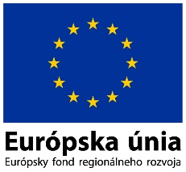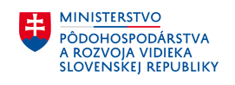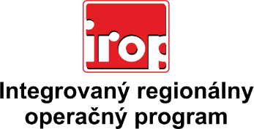

Zoznam odborných hodnotiteľov
Kód výzvy | Mená odborných hodnotiteľov
IROP-PO2-SC223-2016-14  1. hodnotiace kolo | Ing. Marek Angelovič, PhD.
 | Ing. Peter Baláž
 | Mgr. Mária Biľová
 | Oľga Bogová
 | Ing. Eleonóra Boocová
 | Ing. Katarína Dolníková
 | Ing. Lukáš Dubovský
 | Ing. Roman Hegedüš
 | Ing. Jana Hlaváčová
 | PaedDr. Peter Javorský, PhD.
 | Ing. Simona Klongová
 | Mgr. Silvia Kotrhová
 | JUDr. Peter Lakota
 | Ing. Martina Lamačková
 | Mgr. Peter Lukáč
 | Ing. Beáta Ľubová
 | Ing. Martin Masár
 | Ing. Alexander Molnár
 | Ing. Pavol Otepka, PhD.
 | Ing. Anna Pacalajová
 | Ing. Iveta Pažická
 | Ing. Lucia Romančíková
 | Ing. Monika Romanová
 | Mgr. Patrik Saxa
 | Ing. Róbert Škripko
 | Ing. Darina Voláková
 | Mgr. Peter Zemko
 | Mgr. Martin Žilák
 | Ing. Šarlota Nováková
 | RNDr. PaedDr. Ladislav Huraj, PhD
 | Ing. Veronika Kruľ
 | Ing. Ľubomír Viglaš
 | Ing. Zuzana Žideková
 | Mgr. Martina Čižmáriková

